П О С Т А Н О В Л Е Н И Е

АДМИНИСТРАЦИИ АТЯШЕВСКОГО

МУНИЦИПАЛЬНОГО РАЙОНА

РЕСПУБЛИКИ МОРДОВИЯ

№ 193

03.05.2024

Об установлении публичного сервитута
для использования земель и земельных участков в целях эксплуатации
линейного объекта системы газоснабжения местного значения
«Надземный газопровод низкого давления СХПК "Лобаскинский" по ул. Пушкина, Ленина, ул.Луговая,
Кирова с. Лобаски Атяшевского района»

В соответствии главой V.7 Земельного кодекса Российской Федерации от 25 октября 2001 года №136-ФЗ, Федеральными законами от 03 августа 2018 года №342-ФЗ «О внесении изменений в Градостроительный кодекс Российской Федерации и отдельные законодательные акты Российской Федерации», от 06 октября 2003 года №131-ФЗ «Об общих принципах организации местного самоуправления в Российской Федерации», от 25 октября 2001 года №137-ФЗ «О введении в действие Земельного кодекса Российской Федерации», от 31 марта 1999 года № 69-ФЗ «О газоснабжении в Российской Федерации», ходатайства Общества с ограниченной ответственностью «ИНВЕСТ-ТРЕЙДХАУС», учитывая отсутствие заявлений иных правообладателей земельных участков в период публикации сообщения о возможном установлении публичного сервитута, размещенной в газете «Вперед» № 13 (8987) от 29 марта 2024 года, а также на официальном сайте органов местного самоуправления Атяшевского муниципального района, руководствуясь Уставом Атяшевского муниципального района Республики Мордовия, Администрация Атяшевского муниципального района Республики Мордовия
п о с т а н о в л я е т:
- Установить
публичный сервитут на срок 49 лет для использования земель и земельных участков в целях эксплуатации линейного объекта системы газоснабжения местного значения «Надземный газопровод низкого давления СХПК "Лобаскинский" по ул. Пушкина, Ленина, ул.Луговая, Кирова с.Лобаски Атяшевского района» (далее соответственно - публичный сервитут, инженерное сооружение), по перечню и в границах согласно приложениям №1 и №2;
следующие сроки и график ремонтно-эксплуатационных работ по обслуживанию инженерного сооружения (при необходимости): ежегодно с 1 января по 31 декабря.
2. ООО «ИНВЕСТ-ТРЕЙДХАУС» руководствоваться постановлением Правительства РФ от 20 ноября 2000 года №878 «Об утверждении Правил охраны газораспределительных сетей».
3. Публичный сервитут считается установленным со дня внесения сведений о нем в Единый государственный реестр недвижимости.
4. Установить ограничения в использовании земельных участков, в отношении которых установлен публичный сервитут, в соответствии с Постановлением Правительства Российской Федерации «Об утверждении правил охраны газораспределительных сетей» от 20 ноября 2000 г. №878.
5. ООО «ИНВЕСТ-ТРЕЙДХАУС» привести земельные участки, указанные в приложении, в состояние, пригодное для их использования в соответствии с видом разрешенного использования, снести инженерное сооружение, размещенное на основании публичного сервитута, в срок, предусмотренный пунктом 8 статьи 39.50 Земельного кодекса Российской Федерации.
6. Отделу по управлению муниципальным имуществом и земельными отношениями Администрации Атяшевского муниципального района Республики Мордовия в течение 5 рабочих дней со дня принятия решения об установлении публичного сервитута осуществить мероприятия, в соответствии с пунктом 7 статьи 39.43 Земельного кодекса Российской Федерации.
7. Настоящее постановление вступает в силу со дня его подписания.

Глава Атяшевского
муниципального района
Республики Мордовия К.Н. Николаев

Приложение №1
к постановлению администрации
Атяшевского муниципального района
Республики Мордовия
от «3» мая 2024 г. № 193

Перечень
земель и земельных участков, в отношении которых устанавливается
публичный сервитут и его границы
Кадастровый номер земельного участка | Адрес или иное описание местоположения земельного участка
13:03:0413005 | Республика Мордовия, Атяшевский район, с. Лобаски
13:03:0413005:536 | Республика Мордовия, Атяшевский район, с. Лобаски
13:03:0413005:442 | Республика Мордовия, Атяшевский район, с. Лобаски, ул. Ленина, дом 52
13:03:0413005:18 | Республика Мордовия, Атяшевский район, с. Лобаски, ул. Ленина, дом 69
13:03:0413005:449 | Республика Мордовия, Атяшевский район, с. Лобаски, ул. Ленина, дом 65
13:03:0413005:466 | Республика Мордовия, Атяшевский район, с. Лобаски, ул. Ленина, дом 44
13:03:0413005:525 | Республика Мордовия, Атяшевский район, с. Лобаски
13:03:0413005:66 | Республика Мордовия, Атяшевский район, с. Лобаски, ул. Ленина, дом 47
13:03:0413005:411 | Республика Мордовия, Атяшевский район, с. Лобаски, ул. Ленина, дом 18
13:03:0413005:397 | Республика Мордовия, Атяшевский район, с. Лобаски, ул. Ленина, дом 4
13:03:0413005:475 | Республика Мордовия, Атяшевский район, с. Лобаски, ул. Пушкина, дом 9
13:03:0413005:300 | Республика Мордовия, Атяшевский район, с. Лобаски, ул. Кирова, дом 4
13:03:0413005:10 | Республика Мордовия, Атяшевский муниципальный район, Киржеманское сельское поселение, село Лобаски, улица Кирова, земельный участок 11/1
13:03:0413005:481 | Республика Мордовия, Атяшевский район, с. Лобаски, ул. Пушкина, дом 14
13:03:0413005:314 | Республика Мордовия, Атяшевский район, с. Лобаски, ул. Кирова, дом 20
13:03:0413005:329 | Республика Мордовия, Атяшевский район, с. Лобаски, ул. Кирова, дом 35
13:03:0413005:331 | Республика Мордовия, Атяшевский район, с. Лобаски, ул. Кирова, дом 35А
13:03:0413005:328 | Республика Мордовия, Атяшевский район, с. Лобаски, ул. Кирова, дом № 34
13:03:0413005:496 | Республика Мордовия, Атяшевский район, с. Лобаски, ул. Пушкина, дом 27
13:03:0413005:341 | Республика Мордовия, Атяшевский район, с. Лобаски, ул. Кирова, дом 46
13:03:0413005:343 | Республика Мордовия, Атяшевский район, с. Лобаски, ул. Кирова, дом 48
13:03:0413005:727 | Республика Мордовия, Атяшевский район, с. Лобаски, ул. Пушкина, дом № 39
13:03:0413005:362 | Республика Мордовия, Атяшевский район, с. Лобаски, ул. Кирова, дом 68
13:03:0413005:388 | Республика Мордовия, Атяшевский район, с. Лобаски, ул. Кирова, дом 99А
13:03:0413005:979 | Республика Мордовия, Атяшевский район, с. Лобаски, ул. Кирова, уч. 98
13:03:0413005:383 | Республика Мордовия, Атяшевский район, с. Лобаски, ул. Кирова, дом 93
13:03:0413005:378 | Республика Мордовия, Атяшевский район, с. Лобаски, ул. Кирова, дом 88

Приложение №2
к постановлению администрации
Атяшевского муниципального района
Республики Мордовия
от « 3» мая 2024 г. № 193

ОПИСАНИЕ МЕСТОПОЛОЖЕНИЯ ГРАНИЦ
публичный сервитут для использования земель и земельных участков в целях эксплуатации линейного объекта системы газоснабжения местного значения «Надземный газопровод низкого давления СХПК "Лобаскинский" по ул. Пушкина, Ленина, ул.Луговая,
Кирова с.Лобаски Атяшевского района»
»
»
(наименование объекта, местоположение границ которого описано)
Сведения об объекте
№ п/п | Характеристики объекта | Описание характеристик

1 | 2 | 3
1 | Местоположение объекта | Республика Мордовия, р-н Атяшевский, с. Лобаски
2 | Площадь объекта ± величина погрешности определения площади (Р ± ΔР) | 22550±53 кв.м
3 | Иные характеристики объекта | публичный сервитут в отношении земель и земельных участков в целях эксплуатации линейного объекта системы газоснабжения местного значения «Надземный газопровод низкого давления СХПК "Лобаскинский" по ул. Пушкина, Ленина, ул. Луговая, Кирова с. Лобаски Атяшевского района» сроком на 49 лет в пользу ООО "ИНВЕСТ-ТРЕЙДХАУС" (ИНН: 7716799274, ОГРН: 1157746640270)

1. Система координат МСК-13, зона 1
2. Сведения о характерных точках границ объекта
Обозначение характерных точек границ | Координаты, м |  | Метод определения координат характерной точки | Средняя квадратическая погрешность положения характерной точки (М_{t}), м | Описание обозначения точки на местности (при наличии)
Обозначение характерных точек границ | Х | Y | Метод определения координат характерной точки |  | Описание обозначения точки на местности (при наличии)

1 | 2 | 3 | 4 | 5 | 6
1 | 443538,40 | 1326460,00 | Метод спутниковых геодезических измерений (определений) | 0,10 | —
2 | 443547,95 | 1326489,70 | Метод спутниковых геодезических измерений (определений) | 0,10 | —
3 | 443554,47 | 1326509,33 | Метод спутниковых геодезических измерений (определений) | 0,10 | —
4 | 443560,46 | 1326507,71 | Метод спутниковых геодезических измерений (определений) | 0,10 | —
5 | 443581,10 | 1326502,14 | Метод спутниковых геодезических измерений (определений) | 0,10 | —
6 | 443591,71 | 1326499,51 | Метод спутниковых геодезических измерений (определений) | 0,10 | —
7 | 443605,34 | 1326542,68 | Метод спутниковых геодезических измерений (определений) | 0,10 | —
8 | 443624,96 | 1326600,05 | Метод спутниковых геодезических измерений (определений) | 0,10 | —
9 | 443640,83 | 1326644,35 | Метод спутниковых геодезических измерений (определений) | 0,10 | —
10 | 443656,00 | 1326686,68 | Метод спутниковых геодезических измерений (определений) | 0,10 | —
11 | 443689,36 | 1326780,64 | Метод спутниковых геодезических измерений (определений) | 0,10 | —
12 | 443704,94 | 1326826,11 | Метод спутниковых геодезических измерений (определений) | 0,10 | —
13 | 443730,96 | 1326902,68 | Метод спутниковых геодезических измерений (определений) | 0,10 | —
14 | 443769,39 | 1327014,74 | Метод спутниковых геодезических измерений (определений) | 0,10 | —
15 | 443773,36 | 1327013,44 | Метод спутниковых геодезических измерений (определений) | 0,10 | —
16 | 443794,05 | 1327074,25 | Метод спутниковых геодезических измерений (определений) | 0,10 | —
17 | 443817,81 | 1327146,99 | Метод спутниковых геодезических измерений (определений) | 0,10 | —
18 | 443829,31 | 1327181,17 | Метод спутниковых геодезических измерений (определений) | 0,10 | —
19 | 443846,34 | 1327229,24 | Метод спутниковых геодезических измерений (определений) | 0,10 | —
20 | 443863,38 | 1327275,90 | Метод спутниковых геодезических измерений (определений) | 0,10 | —
21 | 443879,41 | 1327320,84 | Метод спутниковых геодезических измерений (определений) | 0,10 | —
22 | 443895,52 | 1327362,82 | Метод спутниковых геодезических измерений (определений) | 0,10 | —
23 | 443912,59 | 1327403,93 | Метод спутниковых геодезических измерений (определений) | 0,10 | —
24 | 443915,08 | 1327410,58 | Метод спутниковых геодезических измерений (определений) | 0,10 | —
25 | 443932,82 | 1327405,24 | Метод спутниковых геодезических измерений (определений) | 0,10 | —
26 | 443978,26 | 1327391,47 | Метод спутниковых геодезических измерений (определений) | 0,10 | —
27 | 443996,23 | 1327386,24 | Метод спутниковых геодезических измерений (определений) | 0,10 | —
28 | 444022,16 | 1327379,80 | Метод спутниковых геодезических измерений (определений) | 0,10 | —
29 | 444068,56 | 1327369,00 | Метод спутниковых геодезических измерений (определений) | 0,10 | —
30 | 444098,17 | 1327361,74 | Метод спутниковых геодезических измерений (определений) | 0,10 | —
31 | 444098,86 | 1327364,65 | Метод спутниковых геодезических измерений (определений) | 0,10 | —
32 | 444124,98 | 1327356,22 | Метод спутниковых геодезических измерений (определений) | 0,10 | —
33 | 444145,83 | 1327349,91 | Метод спутниковых геодезических измерений (определений) | 0,10 | —
34 | 444177,52 | 1327339,41 | Метод спутниковых геодезических измерений (определений) | 0,10 | —
35 | 444178,62 | 1327343,17 | Метод спутниковых геодезических измерений (определений) | 0,10 | —
36 | 444209,94 | 1327334,22 | Метод спутниковых геодезических измерений (определений) | 0,10 | —
37 | 444245,94 | 1327323,98 | Метод спутниковых геодезических измерений (определений) | 0,10 | —
38 | 444261,85 | 1327319,49 | Метод спутниковых геодезических измерений (определений) | 0,10 | —
39 | 444263,31 | 1327323,54 | Метод спутниковых геодезических измерений (определений) | 0,10 | —
40 | 444280,04 | 1327317,80 | Метод спутниковых геодезических измерений (определений) | 0,10 | —
41 | 444300,65 | 1327311,36 | Метод спутниковых геодезических измерений (определений) | 0,10 | —
42 | 444301,85 | 1327315,18 | Метод спутниковых геодезических измерений (определений) | 0,10 | —
43 | 444281,28 | 1327321,60 | Метод спутниковых геодезических измерений (определений) | 0,10 | —
44 | 444260,89 | 1327328,60 | Метод спутниковых геодезических измерений (определений) | 0,10 | —
45 | 444259,35 | 1327324,35 | Метод спутниковых геодезических измерений (определений) | 0,10 | —
46 | 444247,04 | 1327327,82 | Метод спутниковых геодезических измерений (определений) | 0,10 | —
47 | 444211,04 | 1327338,06 | Метод спутниковых геодезических измерений (определений) | 0,10 | —
48 | 444175,90 | 1327348,11 | Метод спутниковых геодезических измерений (определений) | 0,10 | —
49 | 444174,84 | 1327344,51 | Метод спутниковых геодезических измерений (определений) | 0,10 | —
50 | 444147,03 | 1327353,73 | Метод спутниковых геодезических измерений (определений) | 0,10 | —
51 | 444126,18 | 1327360,04 | Метод спутниковых геодезических измерений (определений) | 0,10 | —
52 | 444095,98 | 1327369,79 | Метод спутниковых геодезических измерений (определений) | 0,10 | —
53 | 444095,21 | 1327366,58 | Метод спутниковых геодезических измерений (определений) | 0,10 | —
54 | 444069,48 | 1327372,90 | Метод спутниковых геодезических измерений (определений) | 0,10 | —
55 | 444023,10 | 1327383,68 | Метод спутниковых геодезических измерений (определений) | 0,10 | —
56 | 443997,27 | 1327390,10 | Метод спутниковых геодезических измерений (определений) | 0,10 | —
57 | 443979,40 | 1327395,31 | Метод спутниковых геодезических измерений (определений) | 0,10 | —
58 | 443933,98 | 1327409,06 | Метод спутниковых геодезических измерений (определений) | 0,10 | —
59 | 443912,64 | 1327415,48 | Метод спутниковых геодезических измерений (определений) | 0,10 | —
60 | 443908,87 | 1327405,39 | Метод спутниковых геодезических измерений (определений) | 0,10 | —
61 | 443891,80 | 1327364,30 | Метод спутниковых геодезических измерений (определений) | 0,10 | —
62 | 443875,65 | 1327322,22 | Метод спутниковых геодезических измерений (определений) | 0,10 | —
63 | 443859,62 | 1327277,26 | Метод спутниковых геодезических измерений (определений) | 0,10 | —
64 | 443842,58 | 1327230,60 | Метод спутниковых геодезических измерений (определений) | 0,10 | —
65 | 443825,53 | 1327182,47 | Метод спутниковых геодезических измерений (определений) | 0,10 | —
66 | 443814,01 | 1327148,25 | Метод спутниковых геодезических измерений (определений) | 0,10 | —
67 | 443790,25 | 1327075,51 | Метод спутниковых геодезических измерений (определений) | 0,10 | —
68 | 443770,84 | 1327018,48 | Метод спутниковых геодезических измерений (определений) | 0,10 | —
69 | 443766,89 | 1327019,78 | Метод спутниковых геодезических измерений (определений) | 0,10 | —
70 | 443727,18 | 1326903,98 | Метод спутниковых геодезических измерений (определений) | 0,10 | —
71 | 443701,16 | 1326827,41 | Метод спутниковых геодезических измерений (определений) | 0,10 | —
72 | 443685,58 | 1326781,96 | Метод спутниковых геодезических измерений (определений) | 0,10 | —
73 | 443652,24 | 1326688,02 | Метод спутниковых геодезических измерений (определений) | 0,10 | —
74 | 443637,07 | 1326645,69 | Метод спутниковых геодезических измерений (определений) | 0,10 | —
75 | 443621,18 | 1326601,37 | Метод спутниковых геодезических измерений (определений) | 0,10 | —
76 | 443601,54 | 1326543,92 | Метод спутниковых геодезических измерений (определений) | 0,10 | —
77 | 443589,03 | 1326504,29 | Метод спутниковых геодезических измерений (определений) | 0,10 | —
78 | 443582,10 | 1326506,02 | Метод спутниковых геодезических измерений (определений) | 0,10 | —
79 | 443563,55 | 1326511,02 | Метод спутниковых геодезических измерений (определений) | 0,10 | —
80 | 443572,24 | 1326537,11 | Метод спутниковых геодезических измерений (определений) | 0,10 | —
81 | 443583,09 | 1326569,16 | Метод спутниковых геодезических измерений (определений) | 0,10 | —
82 | 443592,65 | 1326595,91 | Метод спутниковых геодезических измерений (определений) | 0,10 | —
83 | 443608,31 | 1326638,83 | Метод спутниковых геодезических измерений (определений) | 0,10 | —
84 | 443624,42 | 1326683,74 | Метод спутниковых геодезических измерений (определений) | 0,10 | —
85 | 443640,60 | 1326728,78 | Метод спутниковых геодезических измерений (определений) | 0,10 | —
86 | 443655,95 | 1326771,51 | Метод спутниковых геодезических измерений (определений) | 0,10 | —
87 | 443669,51 | 1326808,76 | Метод спутниковых геодезических измерений (определений) | 0,10 | —
88 | 443681,93 | 1326843,07 | Метод спутниковых геодезических измерений (определений) | 0,10 | —
89 | 443698,83 | 1326889,83 | Метод спутниковых геодезических измерений (определений) | 0,10 | —
90 | 443708,08 | 1326915,39 | Метод спутниковых геодезических измерений (определений) | 0,10 | —
91 | 443727,90 | 1326969,32 | Метод спутниковых геодезических измерений (определений) | 0,10 | —
92 | 443747,52 | 1327022,92 | Метод спутниковых геодезических измерений (определений) | 0,10 | —
93 | 443775,58 | 1327100,96 | Метод спутниковых геодезических измерений (определений) | 0,10 | —
94 | 443801,66 | 1327173,65 | Метод спутниковых геодезических измерений (определений) | 0,10 | —
95 | 443817,72 | 1327220,07 | Метод спутниковых геодезических измерений (определений) | 0,10 | —
96 | 443832,70 | 1327264,45 | Метод спутниковых геодезических измерений (определений) | 0,10 | —
97 | 443848,48 | 1327310,23 | Метод спутниковых геодезических измерений (определений) | 0,10 | —
98 | 443874,00 | 1327384,77 | Метод спутниковых геодезических измерений (определений) | 0,10 | —
99 | 443870,22 | 1327386,07 | Метод спутниковых геодезических измерений (определений) | 0,10 | —
100 | 443844,70 | 1327311,53 | Метод спутниковых геодезических измерений (определений) | 0,10 | —
101 | 443828,92 | 1327265,75 | Метод спутниковых геодезических измерений (определений) | 0,10 | —
102 | 443813,94 | 1327221,37 | Метод спутниковых геодезических измерений (определений) | 0,10 | —
103 | 443797,88 | 1327174,97 | Метод спутниковых геодезических измерений (определений) | 0,10 | —
104 | 443771,82 | 1327102,32 | Метод спутниковых геодезических измерений (определений) | 0,10 | —
105 | 443743,76 | 1327024,28 | Метод спутниковых геодезических измерений (определений) | 0,10 | —
106 | 443724,14 | 1326970,70 | Метод спутниковых геодезических измерений (определений) | 0,10 | —
107 | 443704,32 | 1326916,77 | Метод спутниковых геодезических измерений (определений) | 0,10 | —
108 | 443695,07 | 1326891,19 | Метод спутниковых геодезических измерений (определений) | 0,10 | —
109 | 443678,17 | 1326844,43 | Метод спутниковых геодезических измерений (определений) | 0,10 | —
110 | 443665,75 | 1326810,12 | Метод спутниковых геодезических измерений (определений) | 0,10 | —
111 | 443652,19 | 1326772,87 | Метод спутниковых геодезических измерений (определений) | 0,10 | —
112 | 443636,84 | 1326730,14 | Метод спутниковых геодезических измерений (определений) | 0,10 | —
113 | 443620,66 | 1326685,10 | Метод спутниковых геодезических измерений (определений) | 0,10 | —
114 | 443604,55 | 1326640,19 | Метод спутниковых геодезических измерений (определений) | 0,10 | —
115 | 443588,89 | 1326597,27 | Метод спутниковых геодезических измерений (определений) | 0,10 | —
116 | 443579,31 | 1326570,48 | Метод спутниковых геодезических измерений (определений) | 0,10 | —
117 | 443568,44 | 1326538,39 | Метод спутниковых геодезических измерений (определений) | 0,10 | —
118 | 443559,68 | 1326512,06 | Метод спутниковых геодезических измерений (определений) | 0,10 | —
119 | 443551,87 | 1326514,17 | Метод спутниковых геодезических измерений (определений) | 0,10 | —
120 | 443544,15 | 1326490,94 | Метод спутниковых геодезических измерений (определений) | 0,10 | —
121 | 443534,60 | 1326461,22 | Метод спутниковых геодезических измерений (определений) | 0,10 | —
1 | 443538,40 | 1326460,00 | Метод спутниковых геодезических измерений (определений) | 0,10 | —
122 | 444769,59 | 1325692,44 | Метод спутниковых геодезических измерений (определений) | 0,10 | —
123 | 444772,03 | 1325695,62 | Метод спутниковых геодезических измерений (определений) | 0,10 | —
124 | 444743,98 | 1325717,07 | Метод спутниковых геодезических измерений (определений) | 0,10 | —
125 | 444723,95 | 1325732,28 | Метод спутниковых геодезических измерений (определений) | 0,10 | —
126 | 444687,84 | 1325758,75 | Метод спутниковых геодезических измерений (определений) | 0,10 | —
127 | 444645,83 | 1325787,57 | Метод спутниковых геодезических измерений (определений) | 0,10 | —
128 | 444599,62 | 1325819,64 | Метод спутниковых геодезических измерений (определений) | 0,10 | —
129 | 444568,34 | 1325842,12 | Метод спутниковых геодезических измерений (определений) | 0,10 | —
130 | 444570,18 | 1325844,61 | Метод спутниковых геодезических измерений (определений) | 0,10 | —
131 | 444569,12 | 1325845,39 | Метод спутниковых геодезических измерений (определений) | 0,10 | —
132 | 444578,42 | 1325858,90 | Метод спутниковых геодезических измерений (определений) | 0,10 | —
133 | 444579,88 | 1325857,94 | Метод спутниковых геодезических измерений (определений) | 0,10 | —
134 | 444582,58 | 1325861,88 | Метод спутниковых геодезических измерений (определений) | 0,10 | —
135 | 444627,87 | 1325827,65 | Метод спутниковых геодезических измерений (определений) | 0,10 | —
136 | 444660,48 | 1325804,86 | Метод спутниковых геодезических измерений (определений) | 0,10 | —
137 | 444707,54 | 1325770,07 | Метод спутниковых геодезических измерений (определений) | 0,10 | —
138 | 444735,03 | 1325749,42 | Метод спутниковых геодезических измерений (определений) | 0,10 | —
139 | 444737,43 | 1325752,62 | Метод спутниковых геодезических измерений (определений) | 0,10 | —
140 | 444709,94 | 1325773,27 | Метод спутниковых геодезических измерений (определений) | 0,10 | —
141 | 444662,82 | 1325808,10 | Метод спутниковых геодезических измерений (определений) | 0,10 | —
142 | 444630,23 | 1325830,89 | Метод спутниковых геодезических измерений (определений) | 0,10 | —
143 | 444583,28 | 1325866,33 | Метод спутниковых геодезических измерений (определений) | 0,10 | —
144 | 444558,73 | 1325884,30 | Метод спутниковых геодезических измерений (определений) | 0,10 | —
145 | 444520,51 | 1325912,84 | Метод спутниковых геодезических измерений (определений) | 0,10 | —
146 | 444501,84 | 1325927,10 | Метод спутниковых геодезических измерений (определений) | 0,10 | —
147 | 444469,48 | 1325952,94 | Метод спутниковых геодезических измерений (определений) | 0,10 | —
148 | 444447,69 | 1325970,47 | Метод спутниковых геодезических измерений (определений) | 0,10 | —
149 | 444392,97 | 1326013,39 | Метод спутниковых геодезических измерений (определений) | 0,10 | —
150 | 444374,58 | 1326028,47 | Метод спутниковых геодезических измерений (определений) | 0,10 | —
151 | 444337,79 | 1326057,02 | Метод спутниковых геодезических измерений (определений) | 0,10 | —
152 | 444299,55 | 1326085,61 | Метод спутниковых геодезических измерений (определений) | 0,10 | —
153 | 444280,02 | 1326099,90 | Метод спутниковых геодезических измерений (определений) | 0,10 | —
154 | 444270,58 | 1326106,59 | Метод спутниковых геодезических измерений (определений) | 0,10 | —
155 | 444272,60 | 1326110,64 | Метод спутниковых геодезических измерений (определений) | 0,10 | —
156 | 444258,90 | 1326117,00 | Метод спутниковых геодезических измерений (определений) | 0,10 | —
157 | 444194,50 | 1326147,44 | Метод спутниковых геодезических измерений (определений) | 0,10 | —
158 | 444159,97 | 1326163,50 | Метод спутниковых геодезических измерений (определений) | 0,10 | —
159 | 444114,85 | 1326184,98 | Метод спутниковых геодезических измерений (определений) | 0,10 | —
160 | 444068,17 | 1326206,58 | Метод спутниковых геодезических измерений (определений) | 0,10 | —
161 | 444046,51 | 1326216,08 | Метод спутниковых геодезических измерений (определений) | 0,10 | —
162 | 444000,18 | 1326236,45 | Метод спутниковых геодезических измерений (определений) | 0,10 | —
163 | 443966,51 | 1326250,99 | Метод спутниковых геодезических измерений (определений) | 0,10 | —
164 | 443963,04 | 1326252,30 | Метод спутниковых геодезических измерений (определений) | 0,10 | —
165 | 443953,71 | 1326228,40 | Метод спутниковых геодезических измерений (определений) | 0,10 | —
166 | 443955,87 | 1326226,19 | Метод спутниковых геодезических измерений (определений) | 0,10 | —
167 | 443967,54 | 1326220,59 | Метод спутниковых геодезических измерений (определений) | 0,10 | —
168 | 444012,97 | 1326199,84 | Метод спутниковых геодезических измерений (определений) | 0,10 | —
169 | 444055,14 | 1326180,34 | Метод спутниковых геодезических измерений (определений) | 0,10 | —
170 | 444063,60 | 1326176,44 | Метод спутниковых геодезических измерений (определений) | 0,10 | —
171 | 444056,39 | 1326153,57 | Метод спутниковых геодезических измерений (определений) | 0,10 | —
172 | 444040,05 | 1326099,79 | Метод спутниковых геодезических измерений (определений) | 0,10 | —
173 | 444014,57 | 1326013,21 | Метод спутниковых геодезических измерений (определений) | 0,10 | —
174 | 444004,69 | 1325980,64 | Метод спутниковых геодезических измерений (определений) | 0,10 | —
175 | 443994,44 | 1325955,41 | Метод спутниковых геодезических измерений (определений) | 0,10 | —
176 | 443959,32 | 1325970,37 | Метод спутниковых геодезических измерений (определений) | 0,10 | —
177 | 443957,76 | 1325966,69 | Метод спутниковых геодезических измерений (определений) | 0,10 | —
178 | 443992,93 | 1325951,70 | Метод спутниковых геодезических измерений (определений) | 0,10 | —
179 | 444034,11 | 1325934,16 | Метод спутниковых геодезических измерений (определений) | 0,10 | —
180 | 444106,29 | 1325904,34 | Метод спутниковых геодезических измерений (определений) | 0,10 | —
181 | 444146,11 | 1325887,33 | Метод спутниковых геодезических измерений (определений) | 0,10 | —
182 | 444204,61 | 1325862,80 | Метод спутниковых геодезических измерений (определений) | 0,10 | —
183 | 444241,89 | 1325847,17 | Метод спутниковых геодезических измерений (определений) | 0,10 | —
184 | 444243,43 | 1325850,85 | Метод спутниковых геодезических измерений (определений) | 0,10 | —
185 | 444206,15 | 1325866,48 | Метод спутниковых геодезических измерений (определений) | 0,10 | —
186 | 444147,67 | 1325891,01 | Метод спутниковых геодезических измерений (определений) | 0,10 | —
187 | 444107,83 | 1325908,02 | Метод спутниковых геодезических измерений (определений) | 0,10 | —
188 | 444035,65 | 1325937,84 | Метод спутниковых геодезических измерений (определений) | 0,10 | —
189 | 443998,11 | 1325953,84 | Метод спутниковых геодезических измерений (определений) | 0,10 | —
190 | 444008,47 | 1325979,30 | Метод спутниковых геодезических измерений (определений) | 0,10 | —
191 | 444018,41 | 1326012,07 | Метод спутниковых геодезических измерений (определений) | 0,10 | —
192 | 444043,89 | 1326098,65 | Метод спутниковых геодезических измерений (определений) | 0,10 | —
193 | 444060,21 | 1326152,39 | Метод спутниковых геодезических измерений (определений) | 0,10 | —
194 | 444067,26 | 1326174,73 | Метод спутниковых геодезических измерений (определений) | 0,10 | —
195 | 444078,89 | 1326169,23 | Метод спутниковых геодезических измерений (определений) | 0,10 | —
196 | 444126,64 | 1326147,04 | Метод спутниковых геодезических измерений (определений) | 0,10 | —
197 | 444176,37 | 1326123,10 | Метод спутниковых геодезических измерений (определений) | 0,10 | —
198 | 444208,27 | 1326107,15 | Метод спутниковых геодезических измерений (определений) | 0,10 | —
199 | 444244,93 | 1326087,95 | Метод спутниковых геодезических измерений (определений) | 0,10 | —
200 | 444280,01 | 1326061,76 | Метод спутниковых геодезических измерений (определений) | 0,10 | —
201 | 444325,90 | 1326027,12 | Метод спутниковых геодезических измерений (определений) | 0,10 | —
202 | 444337,09 | 1326018,67 | Метод спутниковых геодезических измерений (определений) | 0,10 | —
203 | 444339,51 | 1326021,87 | Метод спутниковых геодезических измерений (определений) | 0,10 | —
204 | 444328,32 | 1326030,32 | Метод спутниковых геодезических измерений (определений) | 0,10 | —
205 | 444282,41 | 1326064,96 | Метод спутниковых геодезических измерений (определений) | 0,10 | —
206 | 444247,07 | 1326091,35 | Метод спутниковых геодезических измерений (определений) | 0,10 | —
207 | 444210,09 | 1326110,71 | Метод спутниковых геодезических измерений (определений) | 0,10 | —
208 | 444178,13 | 1326126,70 | Метод спутниковых геодезических измерений (определений) | 0,10 | —
209 | 444128,36 | 1326150,66 | Метод спутниковых геодезических измерений (определений) | 0,10 | —
210 | 444080,59 | 1326172,85 | Метод спутниковых геодезических измерений (определений) | 0,10 | —
211 | 444066,89 | 1326179,33 | Метод спутниковых геодезических измерений (определений) | 0,10 | —
212 | 444056,82 | 1326183,98 | Метод спутниковых геодезических измерений (определений) | 0,10 | —
213 | 444014,65 | 1326203,48 | Метод спутниковых геодезических измерений (определений) | 0,10 | —
214 | 443969,24 | 1326224,21 | Метод спутниковых геодезических измерений (определений) | 0,10 | —
215 | 443958,43 | 1326229,40 | Метод спутниковых геодезических измерений (определений) | 0,10 | —
216 | 443965,36 | 1326247,12 | Метод спутниковых геодезических измерений (определений) | 0,10 | —
217 | 443998,58 | 1326232,79 | Метод спутниковых геодезических измерений (определений) | 0,10 | —
218 | 444044,91 | 1326212,42 | Метод спутниковых геодезических измерений (определений) | 0,10 | —
219 | 444066,53 | 1326202,94 | Метод спутниковых геодезических измерений (определений) | 0,10 | —
220 | 444113,15 | 1326181,36 | Метод спутниковых геодезических измерений (определений) | 0,10 | —
221 | 444158,27 | 1326159,88 | Метод спутниковых геодезических измерений (определений) | 0,10 | —
222 | 444192,80 | 1326143,82 | Метод спутниковых геодезических измерений (определений) | 0,10 | —
223 | 444257,20 | 1326113,38 | Метод спутниковых геодезических измерений (определений) | 0,10 | —
224 | 444267,18 | 1326108,74 | Метод спутниковых геодезических измерений (определений) | 0,10 | —
225 | 444265,48 | 1326105,31 | Метод спутниковых геодезических измерений (определений) | 0,10 | —
226 | 444277,68 | 1326096,66 | Метод спутниковых геодезических измерений (определений) | 0,10 | —
227 | 444297,17 | 1326082,39 | Метод спутниковых геодезических измерений (определений) | 0,10 | —
228 | 444335,37 | 1326053,84 | Метод спутниковых геодезических измерений (определений) | 0,10 | —
229 | 444372,08 | 1326025,35 | Метод спутниковых геодезических измерений (определений) | 0,10 | —
230 | 444390,47 | 1326010,27 | Метод спутниковых геодезических измерений (определений) | 0,10 | —
231 | 444445,21 | 1325967,33 | Метод спутниковых геодезических измерений (определений) | 0,10 | —
232 | 444465,38 | 1325951,11 | Метод спутниковых геодезических измерений (определений) | 0,10 | —
233 | 444455,20 | 1325936,23 | Метод спутниковых геодезических измерений (определений) | 0,10 | —
234 | 444454,02 | 1325937,25 | Метод спутниковых геодезических измерений (определений) | 0,10 | —
235 | 444445,49 | 1325926,60 | Метод спутниковых геодезических измерений (определений) | 0,10 | —
236 | 444481,86 | 1325900,72 | Метод спутниковых геодезических измерений (определений) | 0,10 | —
237 | 444501,00 | 1325887,32 | Метод спутниковых геодезических измерений (определений) | 0,10 | —
238 | 444513,08 | 1325878,05 | Метод спутниковых геодезических измерений (определений) | 0,10 | —
239 | 444515,52 | 1325881,23 | Метод спутниковых геодезических измерений (определений) | 0,10 | —
240 | 444503,36 | 1325890,54 | Метод спутниковых геодезических измерений (определений) | 0,10 | —
241 | 444484,16 | 1325903,98 | Метод спутниковых геодезических измерений (определений) | 0,10 | —
242 | 444451,18 | 1325927,50 | Метод спутниковых геодезических измерений (определений) | 0,10 | —
243 | 444454,50 | 1325931,55 | Метод спутниковых геодезических измерений (определений) | 0,10 | —
244 | 444455,98 | 1325930,27 | Метод спутниковых геодезических измерений (определений) | 0,10 | —
245 | 444468,50 | 1325948,61 | Метод спутниковых геодезических измерений (определений) | 0,10 | —
246 | 444499,38 | 1325923,94 | Метод спутниковых геодезических измерений (определений) | 0,10 | —
247 | 444518,09 | 1325909,64 | Метод спутниковых геодезических измерений (определений) | 0,10 | —
248 | 444556,35 | 1325881,08 | Метод спутниковых геодезических измерений (определений) | 0,10 | —
249 | 444579,36 | 1325864,25 | Метод спутниковых геодезических измерений (определений) | 0,10 | —
250 | 444578,80 | 1325863,44 | Метод спутниковых геодезических измерений (определений) | 0,10 | —
251 | 444577,34 | 1325864,40 | Метод спутниковых геодезических измерений (определений) | 0,10 | —
252 | 444563,62 | 1325844,45 | Метод спутниковых геодезических измерений (определений) | 0,10 | —
253 | 444564,58 | 1325843,75 | Метод спутниковых геодезических измерений (определений) | 0,10 | —
254 | 444562,74 | 1325841,23 | Метод спутниковых геодезических измерений (определений) | 0,10 | —
255 | 444597,32 | 1325816,38 | Метод спутниковых геодезических измерений (определений) | 0,10 | —
256 | 444643,55 | 1325784,27 | Метод спутниковых геодезических измерений (определений) | 0,10 | —
257 | 444685,52 | 1325755,49 | Метод спутниковых геодезических измерений (определений) | 0,10 | —
258 | 444721,55 | 1325729,08 | Метод спутниковых геодезических измерений (определений) | 0,10 | —
259 | 444741,56 | 1325713,89 | Метод спутниковых геодезических измерений (определений) | 0,10 | —
122 | 444769,59 | 1325692,44 | Метод спутниковых геодезических измерений (определений) | 0,10 | —
260 | 443824,42 | 1326457,19 | Метод спутниковых геодезических измерений (определений) | 0,10 | —
261 | 443836,28 | 1326491,88 | Метод спутниковых геодезических измерений (определений) | 0,10 | —
262 | 443848,45 | 1326527,11 | Метод спутниковых геодезических измерений (определений) | 0,10 | —
263 | 443864,49 | 1326574,99 | Метод спутниковых геодезических измерений (определений) | 0,10 | —
264 | 443876,72 | 1326610,72 | Метод спутниковых геодезических измерений (определений) | 0,10 | —
265 | 443889,43 | 1326645,76 | Метод спутниковых геодезических измерений (определений) | 0,10 | —
266 | 443905,02 | 1326682,46 | Метод спутниковых геодезических измерений (определений) | 0,10 | —
267 | 443917,74 | 1326715,35 | Метод спутниковых геодезических измерений (определений) | 0,10 | —
268 | 443925,72 | 1326737,26 | Метод спутниковых геодезических измерений (определений) | 0,10 | —
269 | 443945,31 | 1326791,50 | Метод спутниковых геодезических измерений (определений) | 0,10 | —
270 | 443956,41 | 1326823,26 | Метод спутниковых геодезических измерений (определений) | 0,10 | —
271 | 443975,44 | 1326875,39 | Метод спутниковых геодезических измерений (определений) | 0,10 | —
272 | 443993,37 | 1326924,06 | Метод спутниковых геодезических измерений (определений) | 0,10 | —
273 | 443999,70 | 1326942,07 | Метод спутниковых геодезических измерений (определений) | 0,10 | —
274 | 444022,26 | 1327002,64 | Метод спутниковых геодезических измерений (определений) | 0,10 | —
275 | 444038,13 | 1327044,94 | Метод спутниковых геодезических измерений (определений) | 0,10 | —
276 | 444051,91 | 1327081,50 | Метод спутниковых геодезических измерений (определений) | 0,10 | —
277 | 444061,28 | 1327107,90 | Метод спутниковых геодезических измерений (определений) | 0,10 | —
278 | 444085,95 | 1327178,69 | Метод спутниковых геодезических измерений (определений) | 0,10 | —
279 | 444109,57 | 1327245,06 | Метод спутниковых геодезических измерений (определений) | 0,10 | —
280 | 444135,46 | 1327316,75 | Метод спутниковых геодезических измерений (определений) | 0,10 | —
281 | 444131,70 | 1327318,11 | Метод спутниковых геодезических измерений (определений) | 0,10 | —
282 | 444105,81 | 1327246,40 | Метод спутниковых геодезических измерений (определений) | 0,10 | —
283 | 444082,17 | 1327180,01 | Метод спутниковых геодезических измерений (определений) | 0,10 | —
284 | 444057,50 | 1327109,22 | Метод спутниковых геодезических измерений (определений) | 0,10 | —
285 | 444048,15 | 1327082,88 | Метод спутниковых геодезических измерений (определений) | 0,10 | —
286 | 444034,39 | 1327046,34 | Метод спутниковых геодезических измерений (определений) | 0,10 | —
287 | 444018,52 | 1327004,04 | Метод спутниковых геодезических измерений (определений) | 0,10 | —
288 | 443995,94 | 1326943,43 | Метод спутниковых геодезических измерений (определений) | 0,10 | —
289 | 443989,61 | 1326925,42 | Метод спутниковых геодезических измерений (определений) | 0,10 | —
290 | 443971,68 | 1326876,77 | Метод спутниковых геодезических измерений (определений) | 0,10 | —
291 | 443952,65 | 1326824,60 | Метод спутниковых геодезических измерений (определений) | 0,10 | —
292 | 443941,55 | 1326792,84 | Метод спутниковых геодезических измерений (определений) | 0,10 | —
293 | 443921,96 | 1326738,62 | Метод спутниковых геодезических измерений (определений) | 0,10 | —
294 | 443914,00 | 1326716,75 | Метод спутниковых геодезических измерений (определений) | 0,10 | —
295 | 443901,32 | 1326683,96 | Метод спутниковых геодезических измерений (определений) | 0,10 | —
296 | 443885,71 | 1326647,22 | Метод спутниковых геодезических измерений (определений) | 0,10 | —
297 | 443872,94 | 1326612,04 | Метод спутниковых геодезических измерений (определений) | 0,10 | —
298 | 443860,71 | 1326576,27 | Метод спутниковых геодезических измерений (определений) | 0,10 | —
299 | 443844,67 | 1326528,39 | Метод спутниковых геодезических измерений (определений) | 0,10 | —
300 | 443832,50 | 1326493,18 | Метод спутниковых геодезических измерений (определений) | 0,10 | —
301 | 443820,64 | 1326458,49 | Метод спутниковых геодезических измерений (определений) | 0,10 | —
260 | 443824,42 | 1326457,19 | Метод спутниковых геодезических измерений (определений) | 0,10 | —

3. Сведения о характерных точках части (частей) границы объекта
Обозначение характерных точек части границы | Координаты, м |  | Метод определения координат характерной точки | Средняя квадратическая погрешность положения характерной точки (М_{t}), м | Описание обозначения точки на местности (при наличии)
Обозначение характерных точек части границы | Х | Y | Метод определения координат характерной точки |  | Описание обозначения точки на местности (при наличии)

1 | 2 | 3 | 4 | 5 | 6
Часть № —
— | — | — | — | — | —

1. Система координат —
2. Сведения о характерных точках границ объекта
Обозначение характерных точек границ | Существующие координаты, м |  | Измененные (уточненные) координаты, м |  | Метод определения координат характерной точки | Средняя квадратическая погрешность положения характерной точки (М_{t}), м | Описание обозначения точки на местности (при наличии)
Обозначение характерных точек границ | Х | Y | Х | Y | Метод определения координат характерной точки |  | Описание обозначения точки на местности (при наличии)

1 | 2 | 3 | 4 | 5 | 6 | 7 | 8
— | — | — | — | — | — | — | —

3. Сведения о характерных точках части (частей) границы объекта
Часть № —
Обозначение характерных точек границ | Существующие координаты, м |  | Измененные (уточненные) координаты, м |  | Метод определения координат характерной точки | Средняя квадратическая погрешность положения характерной точки (М_{t}), м | Описание обозначения точки на местности (при наличии)
Обозначение характерных точек границ | Х | Y | Х | Y | Метод определения координат характерной точки |  | Описание обозначения точки на местности (при наличии)

1 | 2 | 3 | 4 | 5 | 6 | 7 | 8
— | — | — | — | — | — | — | —

Основной лист
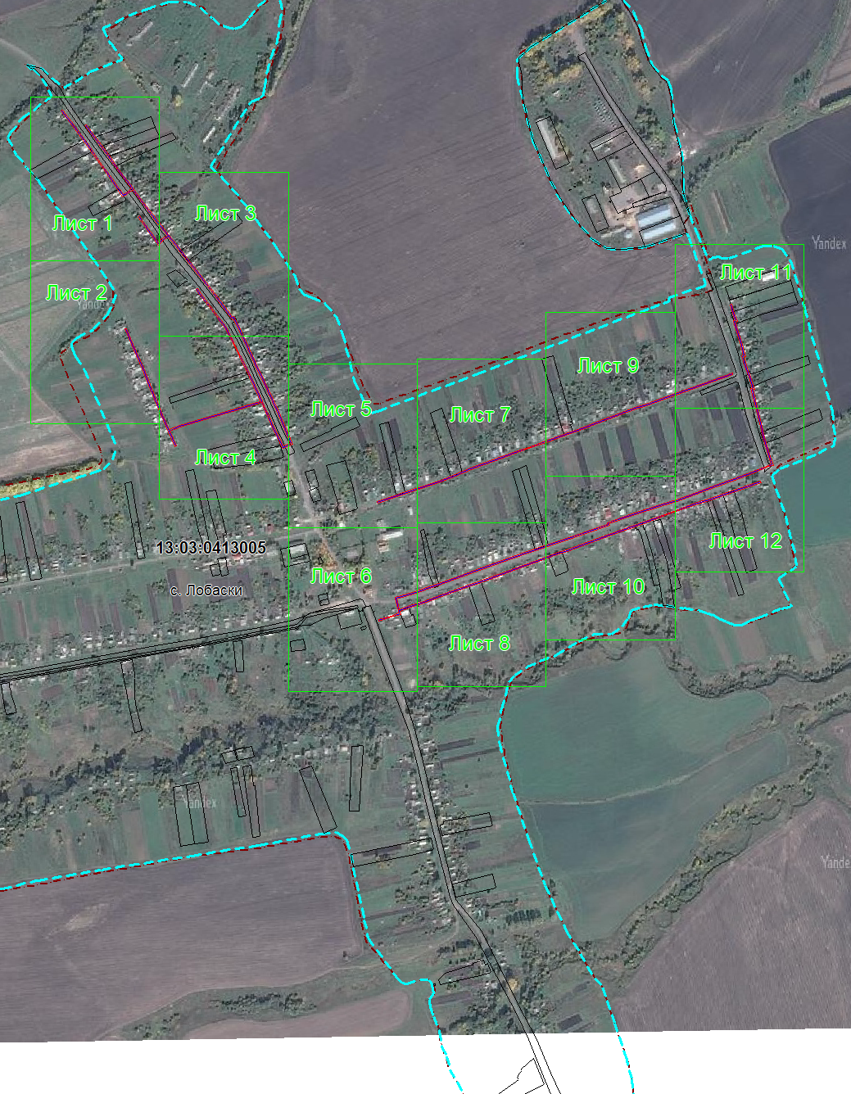
Масштаб 1: 11709
Используемые условные знаки и обозначения:
– область выносного листа,
– номер выносного листа.

Выносной лист №1
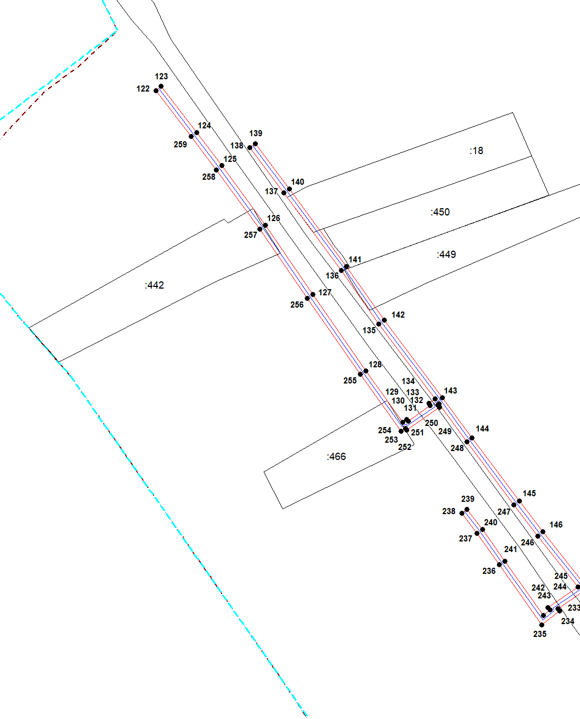
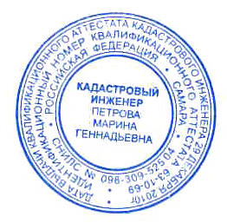
Масштаб 1:2000
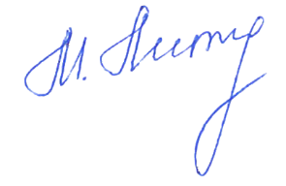
Используемые условные знаки и обозначения приведены на отдельной странице в конце раздела.
Подпись _________________ Петрова М. Г. Дата 25 февраля 2024 г.

Место для оттиска печати (при наличии) лица, составившего описание местоположения границ объекта

Выносной лист №2
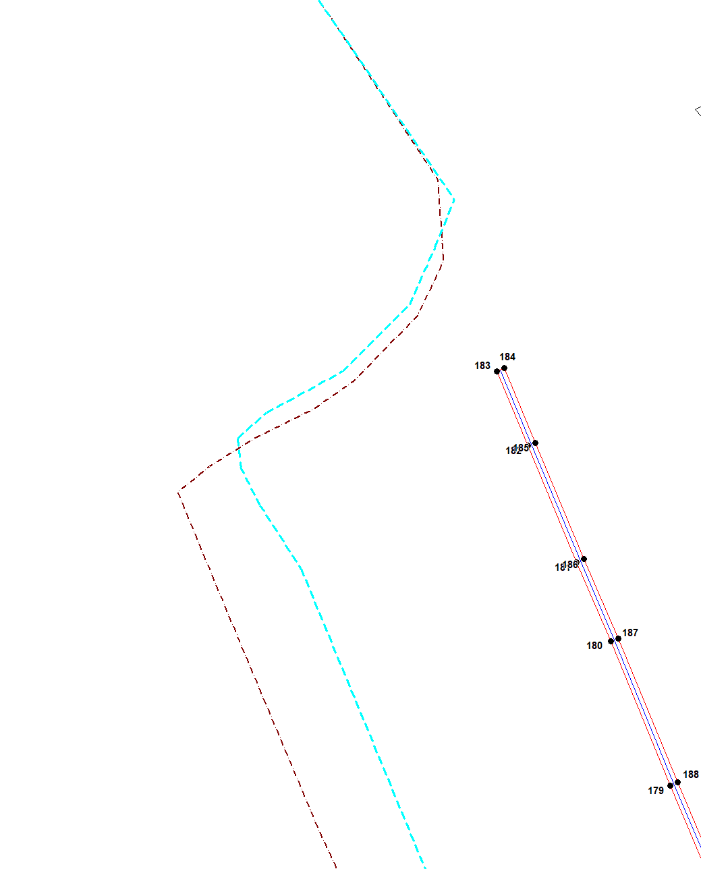
Масштаб 1:2000
Используемые условные знаки и обозначения приведены на отдельной странице в конце раздела.
Подпись _________________ Петрова М. Г. Дата 25 февраля 2024 г.

Место для оттиска печати (при наличии) лица, составившего описание местоположения границ объекта

Выносной лист №3
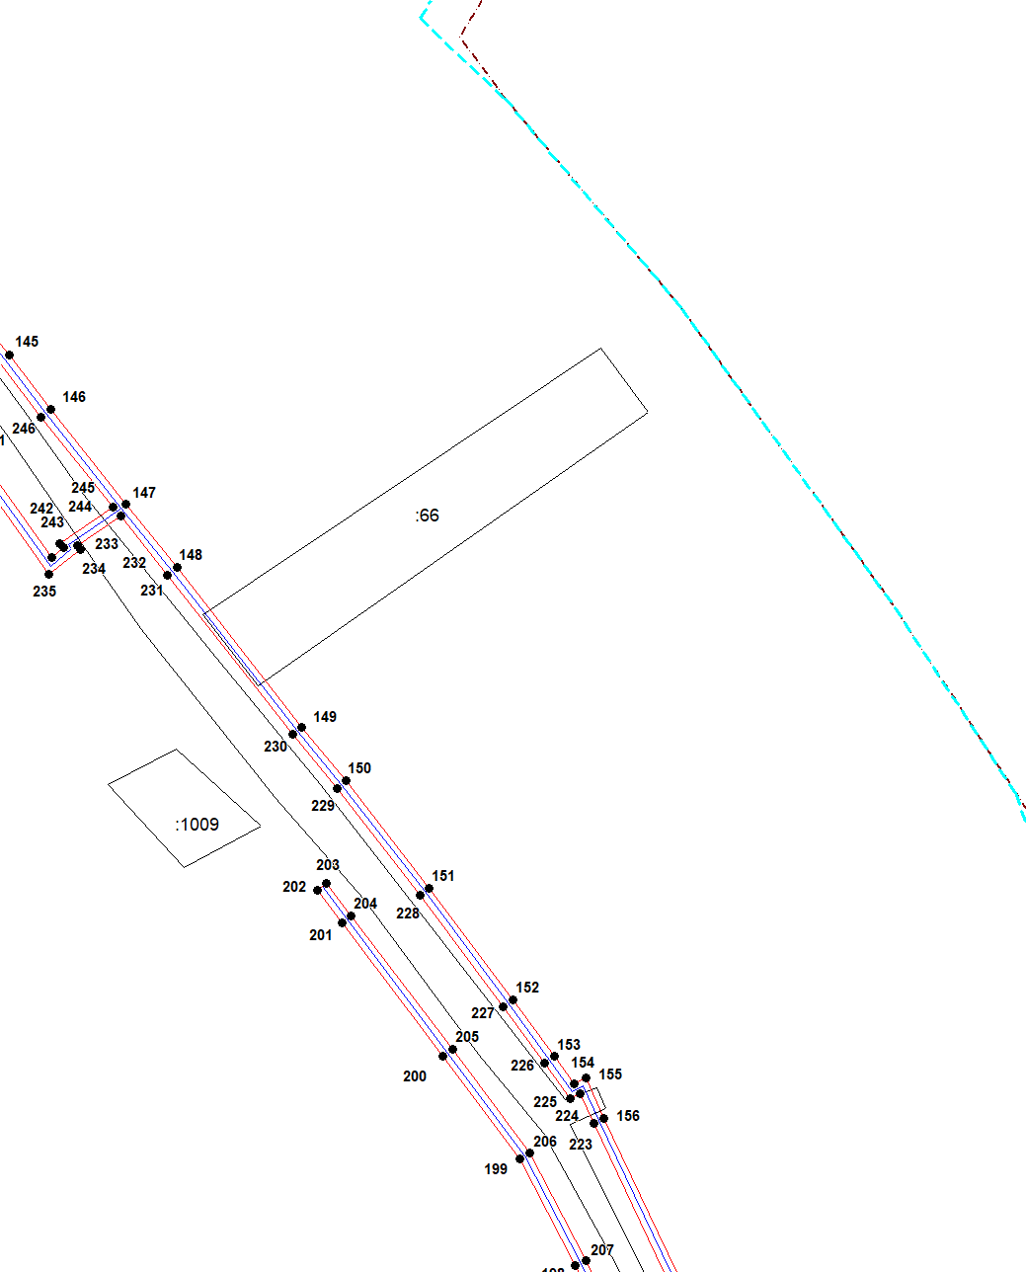
Масштаб 1:2000
Используемые условные знаки и обозначения приведены на отдельной странице в конце раздела.
Подпись _________________ Петрова М. Г. Дата 25 февраля 2024 г.

Место для оттиска печати (при наличии) лица, составившего описание местоположения границ объекта

Выносной лист №4
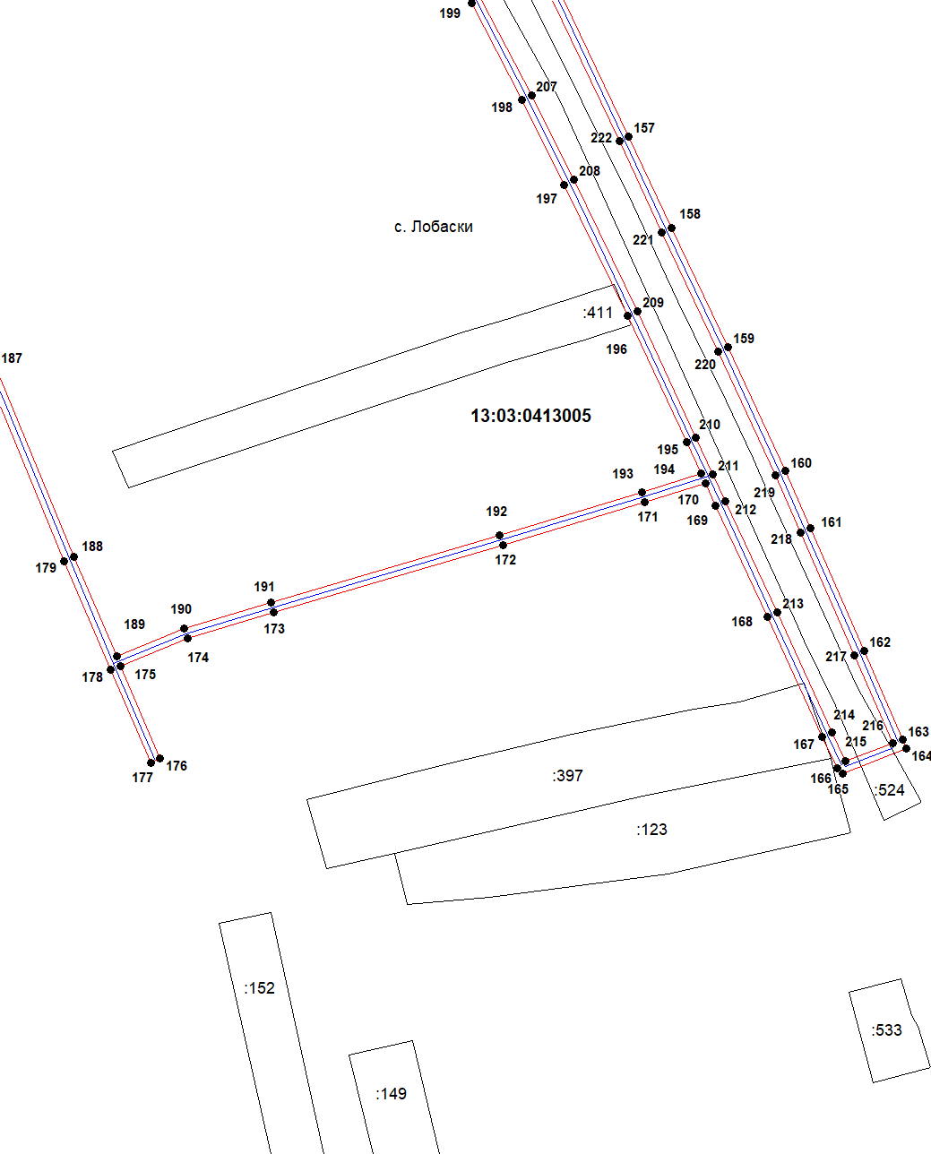
Масштаб 1:2000
Используемые условные знаки и обозначения приведены на отдельной странице в конце раздела.
Подпись _________________ Петрова М. Г. Дата 25 февраля 2024 г.

Место для оттиска печати (при наличии) лица, составившего описание местоположения границ объекта

Выносной лист №5
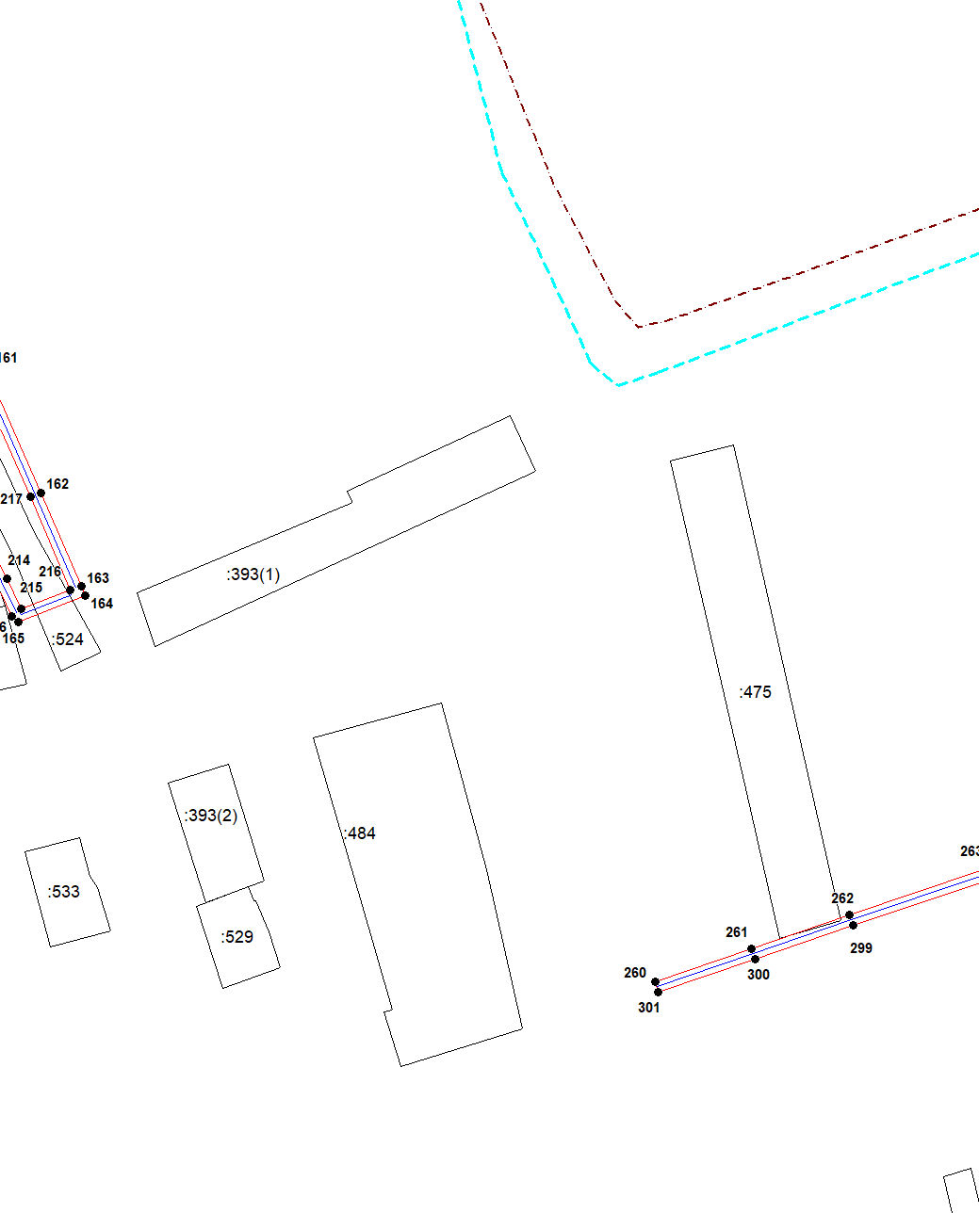
Масштаб 1:2000
Используемые условные знаки и обозначения приведены на отдельной странице в конце раздела.
Подпись _________________ Петрова М. Г. Дата 25 февраля 2024 г.

Место для оттиска печати (при наличии) лица, составившего описание местоположения границ объекта

Выносной лист №6
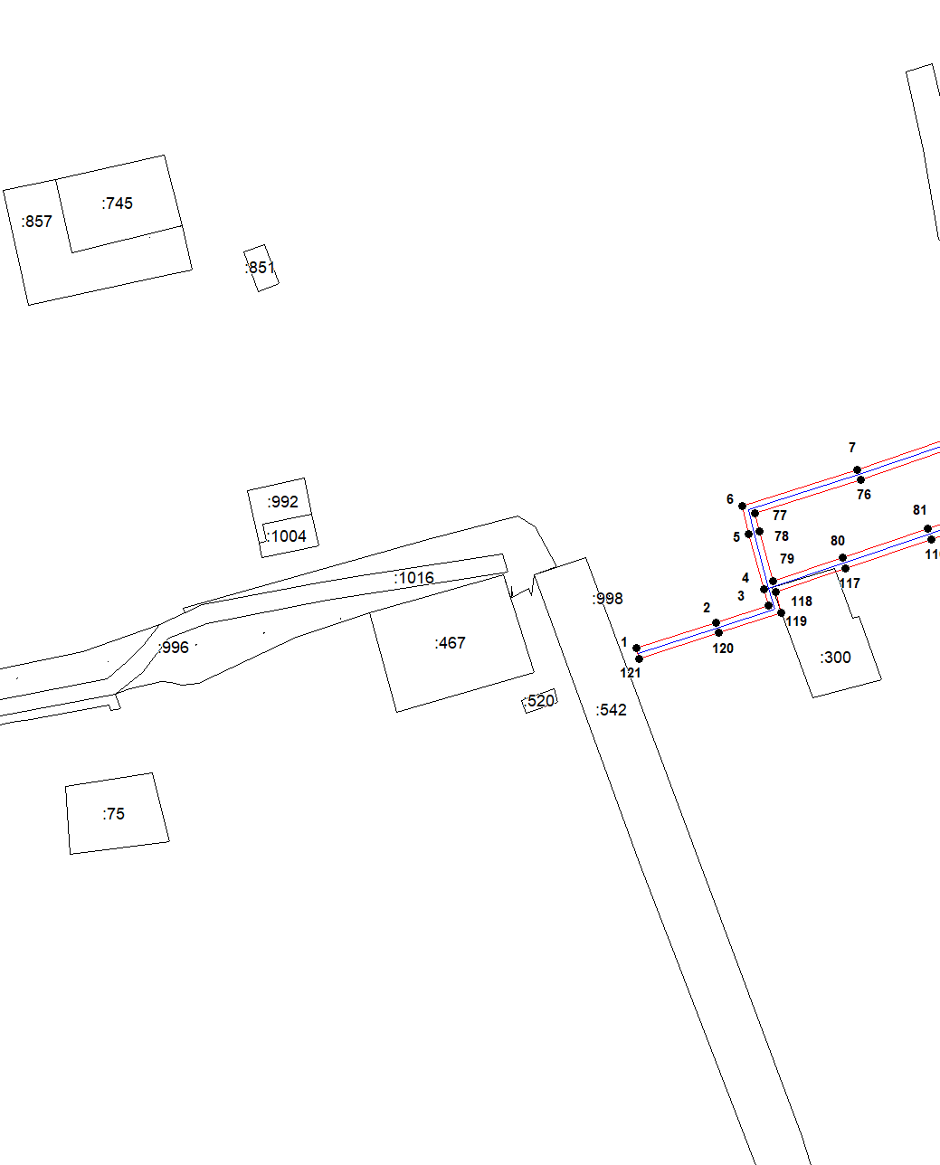
Масштаб 1:2000
Используемые условные знаки и обозначения приведены на отдельной странице в конце раздела.
Подпись _________________ Петрова М. Г. Дата 25 февраля 2024 г.

Место для оттиска печати (при наличии) лица, составившего описание местоположения границ объекта

Выносной лист №7
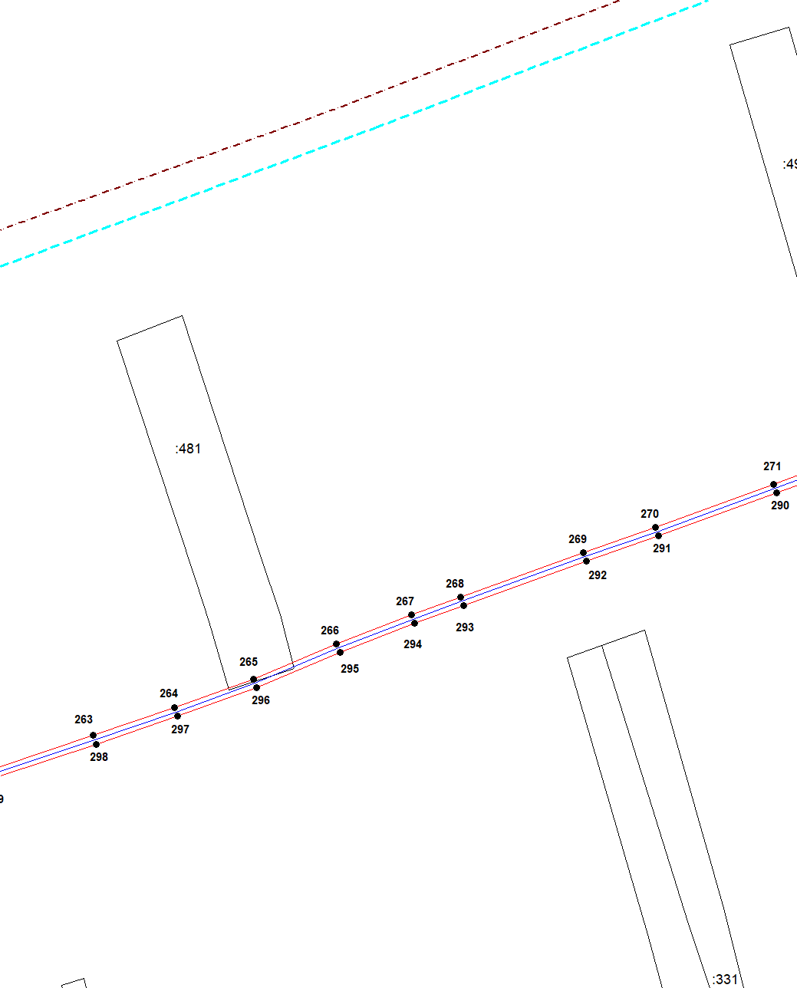
Масштаб 1:2000
Используемые условные знаки и обозначения приведены на отдельной странице в конце раздела.
Подпись _________________ Петрова М. Г. Дата 25 февраля 2024 г.

Место для оттиска печати (при наличии) лица, составившего описание местоположения границ объекта

Выносной лист №8
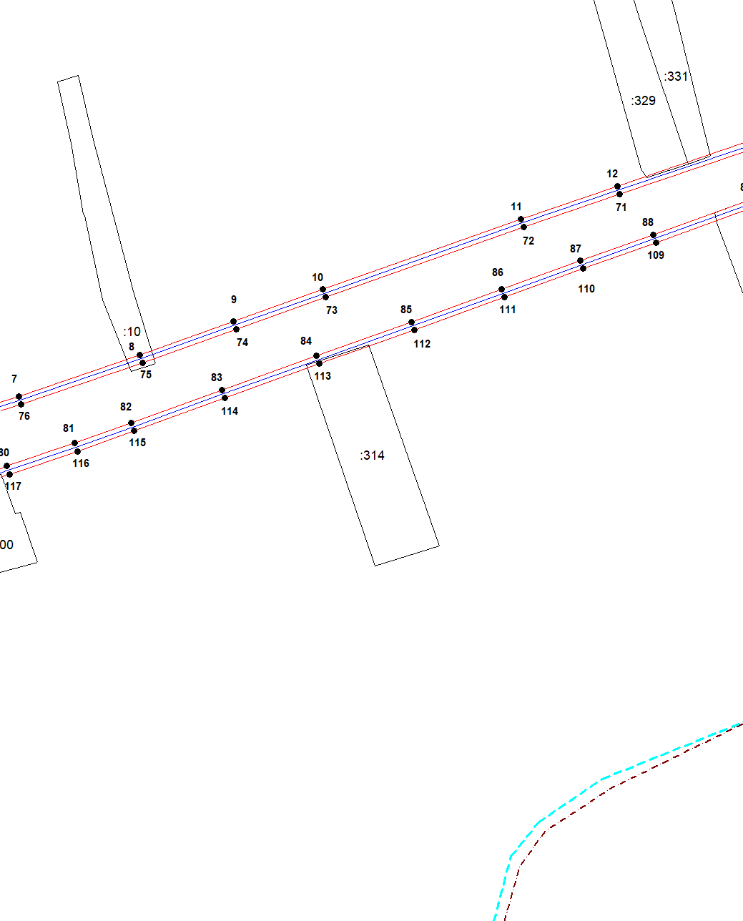
Масштаб 1:2000
Используемые условные знаки и обозначения приведены на отдельной странице в конце раздела.
Подпись _________________ Петрова М. Г. Дата 25 февраля 2024 г.

Место для оттиска печати (при наличии) лица, составившего описание местоположения границ объекта

Выносной лист №9
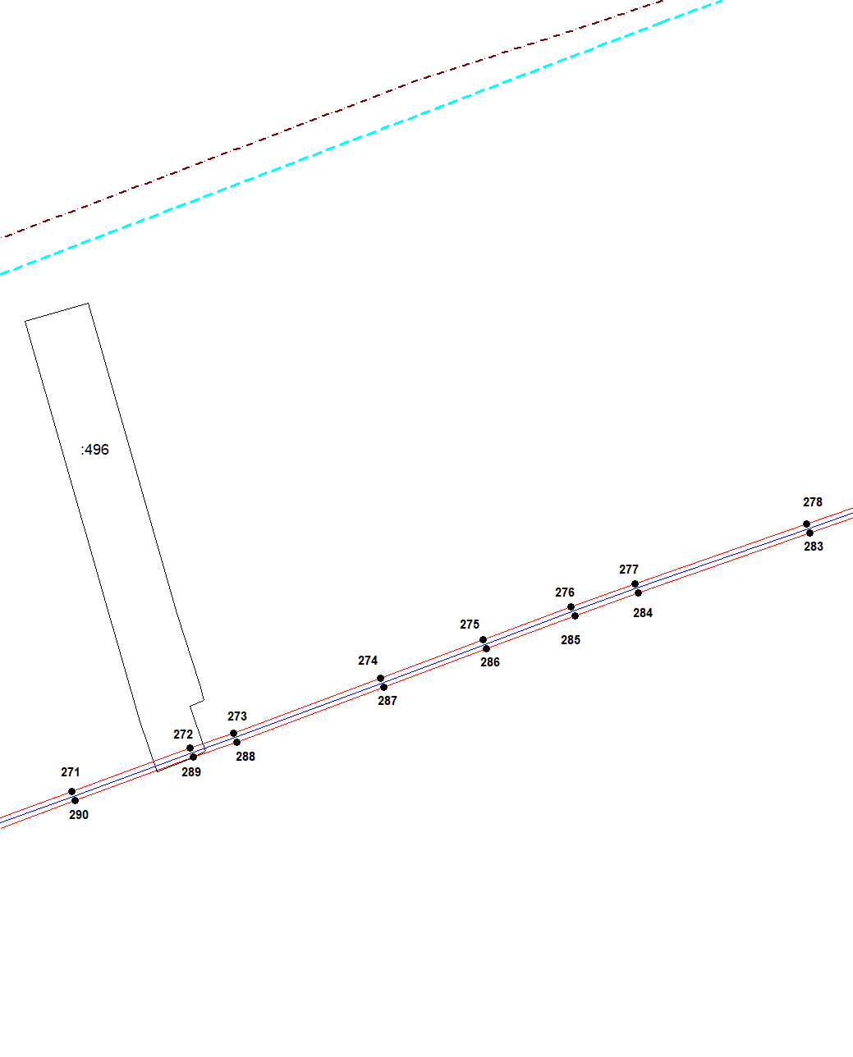
Масштаб 1:2000
Используемые условные знаки и обозначения приведены на отдельной странице в конце раздела.
Подпись _________________ Петрова М. Г. Дата 25 февраля 2024 г.

Место для оттиска печати (при наличии) лица, составившего описание местоположения границ объекта

Выносной лист №10
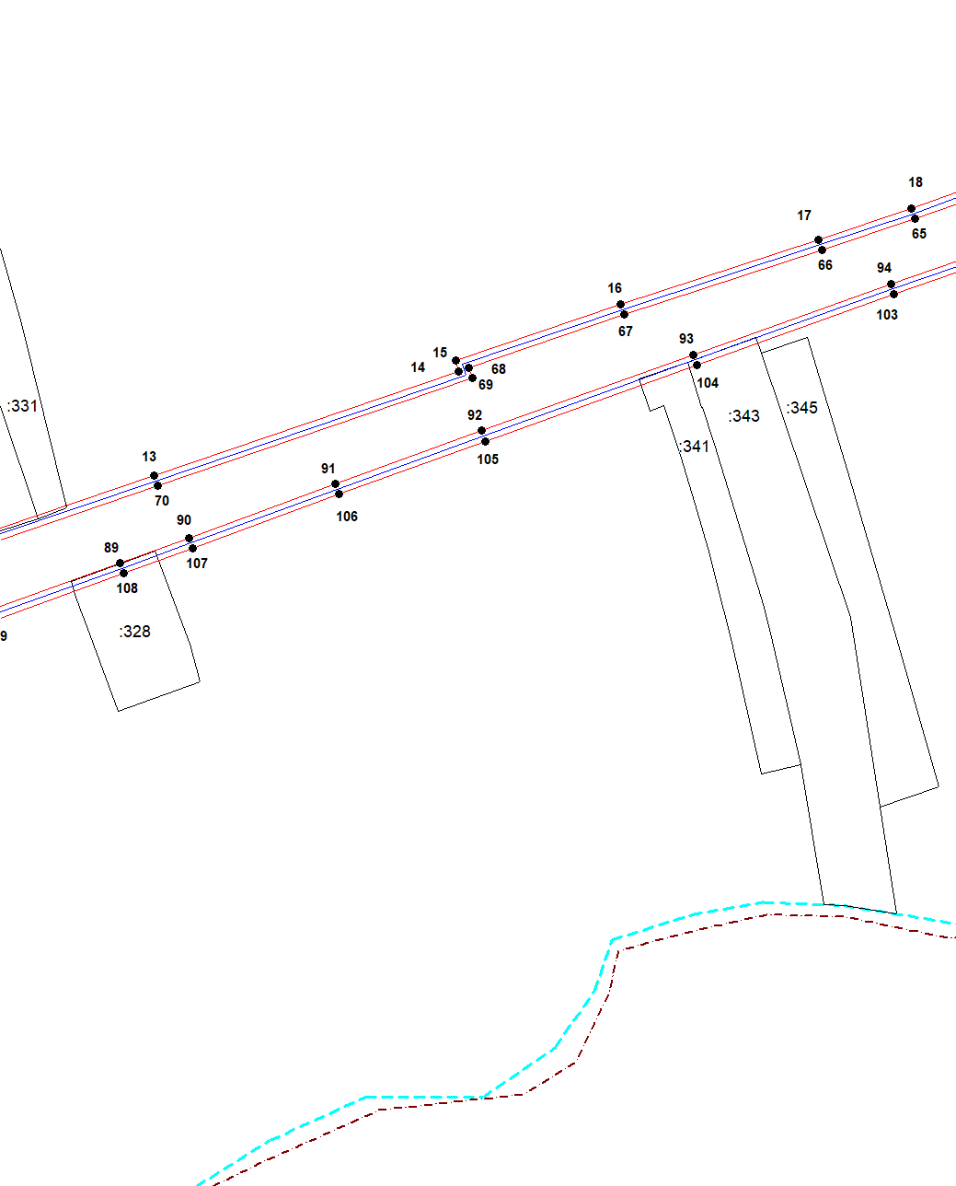
Масштаб 1:2000
Используемые условные знаки и обозначения приведены на отдельной странице в конце раздела.
Подпись _________________ Петрова М. Г. Дата 25 февраля 2024 г.

Место для оттиска печати (при наличии) лица, составившего описание местоположения границ объекта

Выносной лист №11
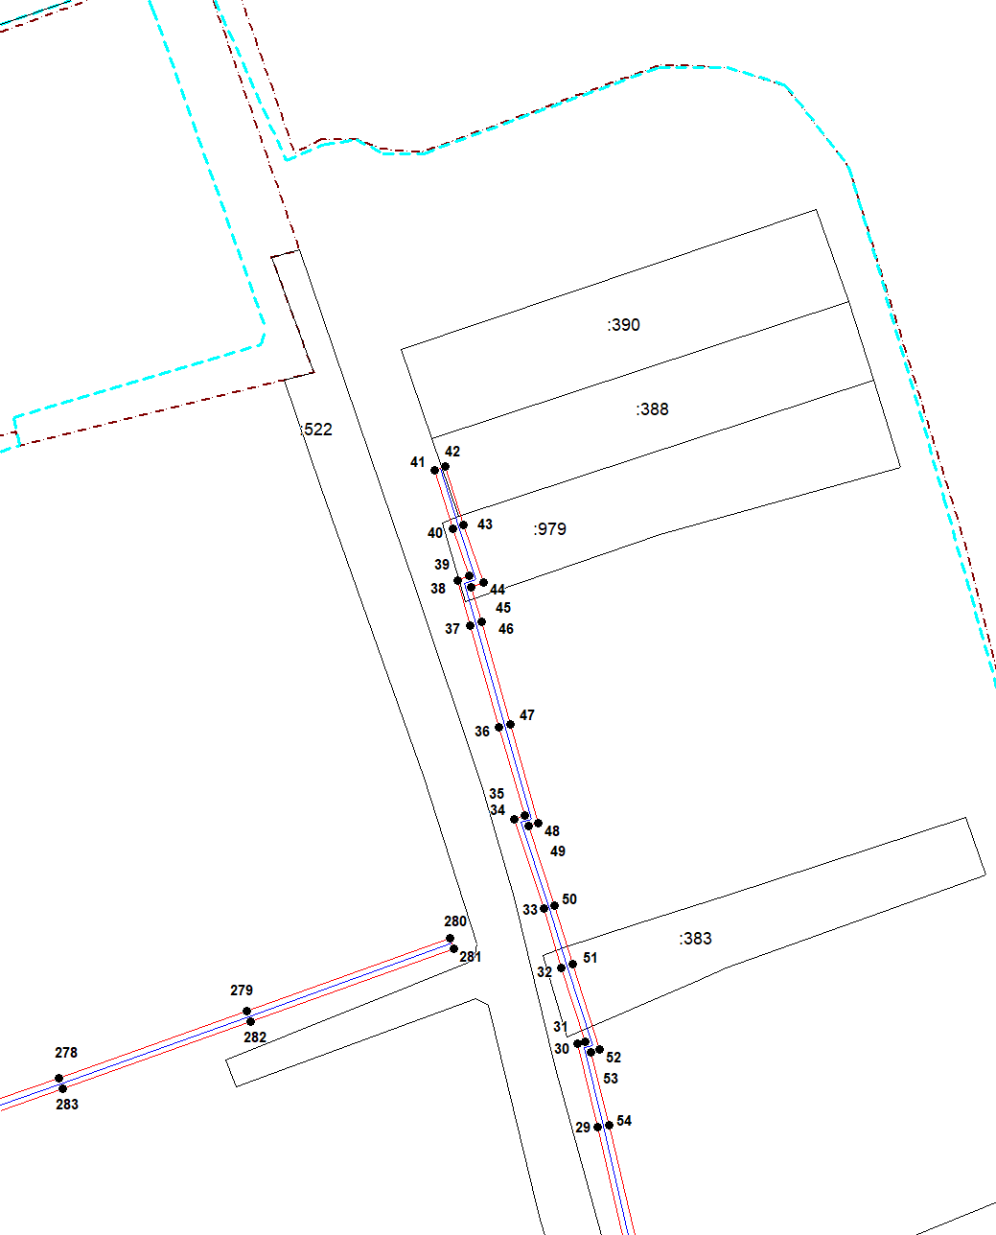
Масштаб 1:2000
Используемые условные знаки и обозначения приведены на отдельной странице в конце раздела.
Подпись _________________ Петрова М. Г. Дата 25 февраля 2024 г.

Место для оттиска печати (при наличии) лица, составившего описание местоположения границ объекта

Выносной лист №12
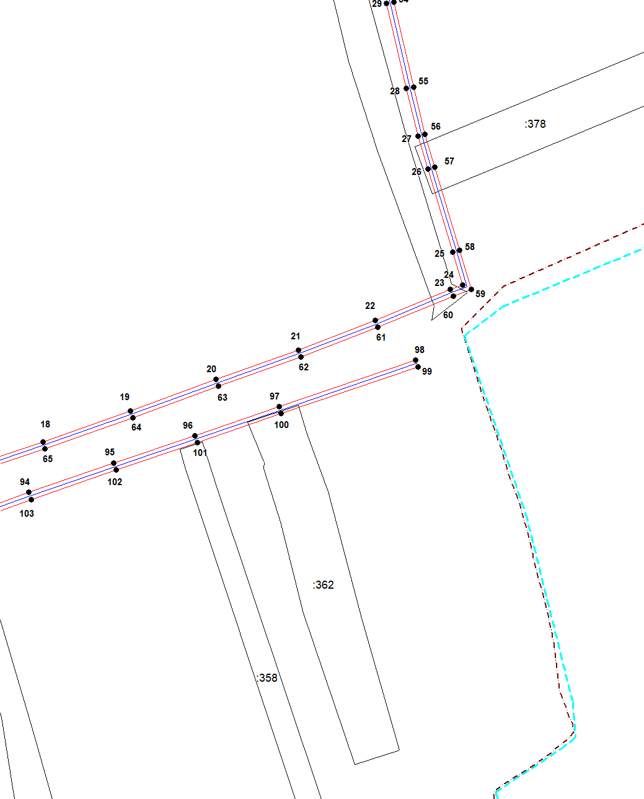
Масштаб 1:2000
Используемые условные знаки и обозначения приведены на отдельной странице в конце раздела.
Подпись _________________ Петрова М. Г. Дата 25 февраля 2024 г.

Место для оттиска печати (при наличии) лица, составившего описание местоположения границ объекта

Используемые условные знаки и обозначения:

 | – граница публичного сервитута,
 | – газопровод,
 | – границы земельных участков,
 | – границы кадастровых кварталов,
 | – установленные границы административно-территориальных образований,
 | – границы населенных пунктов,
• | – характерная точка публичного сервитута.

